**Colegio René Schneider Chereau**  **INGLÉS 4° Básico**

**Rancagua**  Guía Núm 4

**Paula Sepúlveda Millán**  Semana del 06 al 10 abril,2020

**“How do you feel” Unit 1**

**Objetivo de Aprendizaje:**

**Contenido:** Illnesses (enfermedades ) Headache (dolor de cabeza), stomachache (dolor de estómago), toothache (dolor dental), sore throat (resfrío), earache (dolor oídos), fever (fiebre), cold (resfrío/ frío)

**Actividad:** observa la imagen que contiene vocabulario relacionado a las enfermedades, ver “key words” (palabras claves), puedes usar diccionario y/o traductor como ayuda.

Reenviar la actividad hecha a la docente al mail paula.sepulveda@colegio-reneschneider.clhasta el día Domingo 12 de Abril de 2020. Cada una de las fichas serán evaluadas. También puedes hacer la actividad en cuaderno y mandar imagen a el mail antes mencionado

**Retroalimentación:** en guías anteriores hemos aprendido acerca las “partes del cuerpo”, cómo te sientes ¿how do you feel?... I feel happy, sick…angry, nervous, etc

**Instrucciones: Observa atentamente la imagen 1 y luego completa el recuadro donde debes copiar cada una de las enfermedades en Inglés como en el ejemplo**

En este link podrás ver y escuchar vocabulario de las enfermedades aprendidas en esta guía y otras nuevas además de practicar éstas en inglés <https://www.youtube.com/watch?v=wgo_CsxsR2Y>

**“Key words”**

I have : tengo

Earache: dolor de oídos

Headache: dolor de cabeza

Stmoach ache: dolor estómago

Sore throat: dolor de garganta

A cramp: calambre

A cold: resfrío

A cough: tos

A fever: fiebre

A toothache: dolor dientes

Escribe 3 enfermedades en” Inglés”que aparecen en link

1)______________________________

2)______________________________

3)______________________________

Imagen 1 ILLNESSES (enfermedades) I have a ….. ( tengo un/a)

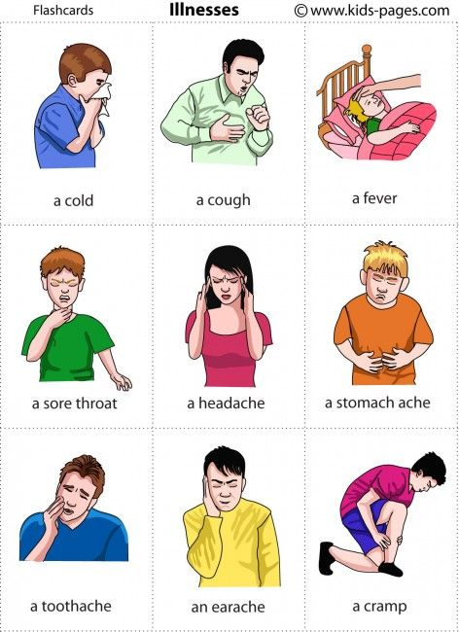

Escriba en inglés cada una de las enfermedades “illnesses” como aparece en la imagen arriba, siguiendo el ejemplo para formar oraciones simples

|  |  |  |
| --- | --- | --- |
| I have a cold |  |  |
|  |  |  |
|  |  |  |

Para terminar, escribe en “Inglés”, una de las enfermedades que hayas tenido

1_____________________________________________________